QUESTÃO 1

CLASSIFICAÇÃO DE SINAIS

Linear x Não-linear

A condição para que uma função seja linear é quando obedece o principio da superposição:

H(a₁u₁+ a₂u₂)= a₁Hu₁+ a₂Hu₂

Y1 = H(a₁u₁+ a₂u₂)
Y2 = a₁Hu₁+ a₂Hu₂

Variante x Invariante no tempo

A condição para que uma função seja variante é quando aplicarmos um operador de deslocamento no tempo e ele variar :

Para ser invariante deve obedecer a condição citada abaixo:

Saída = H(Qu)= Q(Hu)

Sendo Q - operador de deslocamento no tempo.

Y1 = H(a₁u₁+ a₂u₂)
Y2 = a₁Hu₁+ a₂Hu₂

Continuo x Amostrado

A característica para o sinal ser continuo é quando ele não sofre interrupções para todo o t.
A característica para o sinal ser amostrado é quando a sua variável temporal e inteira e igualmente espaçada.

Instantâneo x Dinâmico

Instantâneo é quando a saída e imediata não depende de um valor passado do sistema.
Dinâmico é quando a saída vem em função de valores passados ate presente.

Determinístico x Estocástico

Um sinal é determinístico quando existe certeza com respeito a seu valor em qualquer tempo, podem ser modelados como funções de tempo completamente especificadas.

É estocástico quando a obtenção de seu valor ocorre através de processos estatísticos e probabilísticos.

METODOLOGIA UTILIZADA

Montou-se o ensaio abaixo para cada planta e colheram-se as formas de onda.

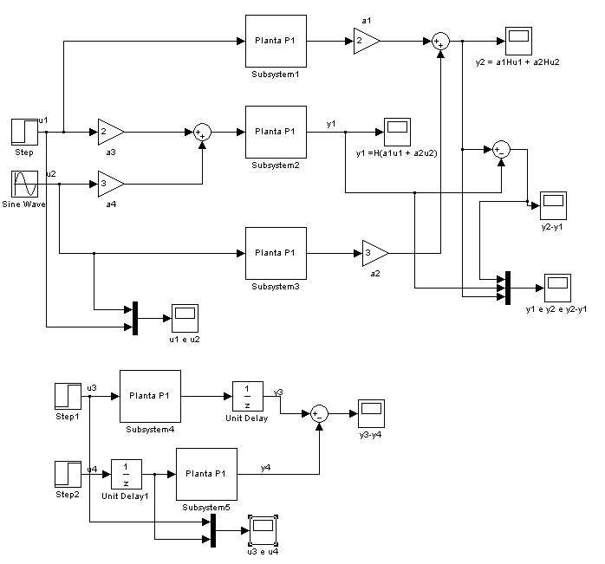

FORMAS DE ONDA

Foram coletados quatro gráficos. O primeiro apresenta os sinais de u1 e u2. O segundo (da direita) mostra y1, y2 e y2-y1. O terceiro (em baixo, na esquerda) apresentam os sinais u3 e u4. O quarto gráfico apresenta o sinal y3 – y4.
Os sinais em amarelo para os gráficos da direita representam a diferença entre as respostas individuais y2-y1 ou y3-y4.

Formas de Onda para Planta 1:

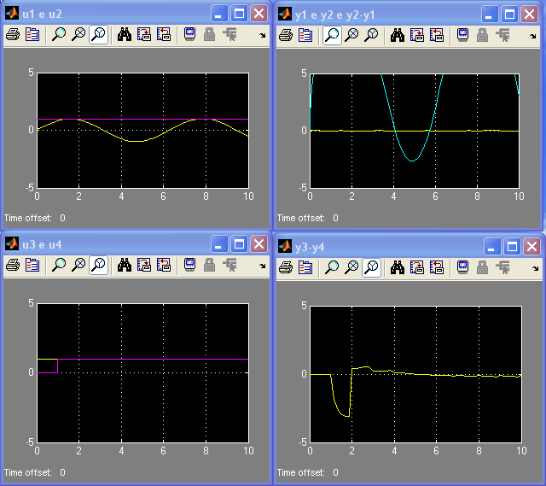

O gráfico 2 mostra a diferença y2-y1=0 para todo t, logo P1 é um sistema linear.
O gráfico 4 mostra a diferença y3-y4 não é zero para todo t, logo P1 é variante no tempo.

Formas de Onda para Planta 2:

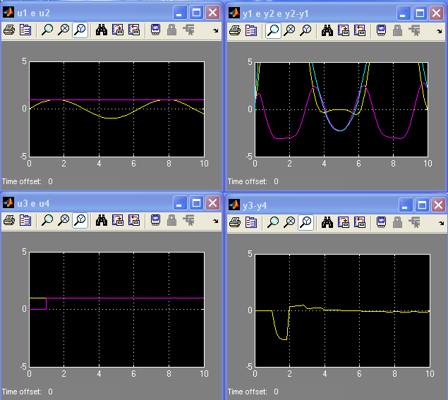

O gráfico 2 mostra a diferença y2-y1 não é zero para todo t, logo P2 é um sistema não-linear.
O gráfico 4 mostra a diferença y3-y4 não é zero para todo t, logo P2 é variante no tempo.

Formas de Onda para Planta 3:

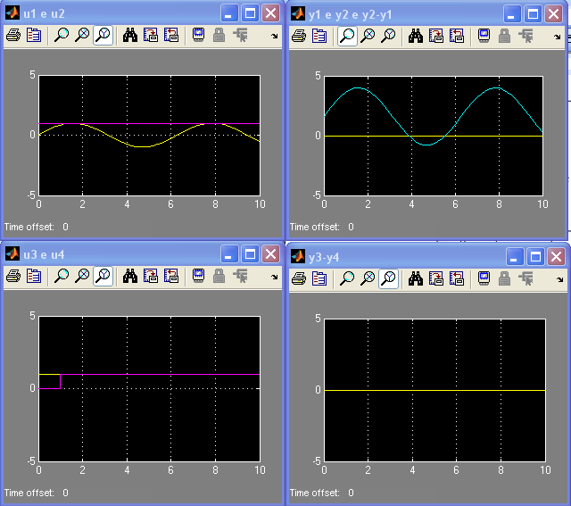

O gráfico 2 mostra a diferença y2-y1=0 para todo t, logo P3 é um sistema linear.
O gráfico 4 mostra a diferença y3-y4=0 para todo t, logo P1 é invariante no tempo.

Formas de Onda para Planta 4:

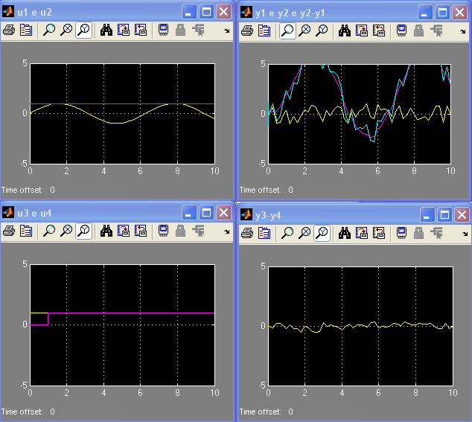

O gráfico 2 mostra a diferença y2-y1=0 para todo t, logo P4 é um sistema não-linear.
O gráfico 4 mostra a diferença y3-y4 não é zero para todo t, logo P4 é invariante no tempo.

Resumo

PLANTA | CLASSIFICAÇÃO
P1 | Contínuo | Linear | Variante |  | Determinístico
P2 | Contínuo | Não-Linear | Variante |  | Determinístico
P3 | Contínuo | Linear | Invariante |  | Determinístico
P4 | Contínuo | Não-Linear | Variante |  | Estocástico

QUESTÃO 2

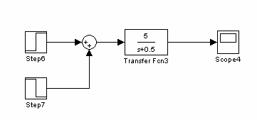
a)

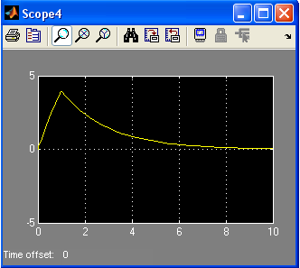

b)

 | A=1/T | T
Y1 | 0,125 | 8
Y2 | 0,25 | 4
Y3 | 0,5 | 2
Y4 | 1 | 1
Y5 | 5 | 0,2

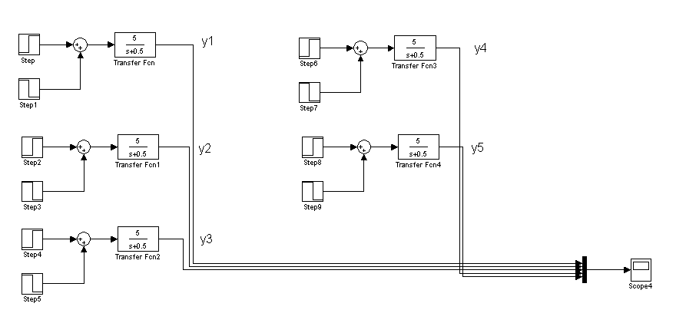

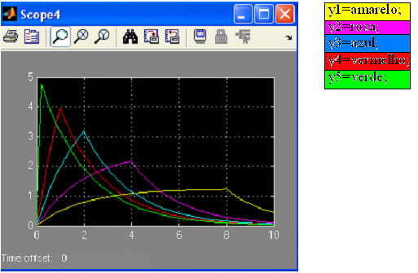

c)

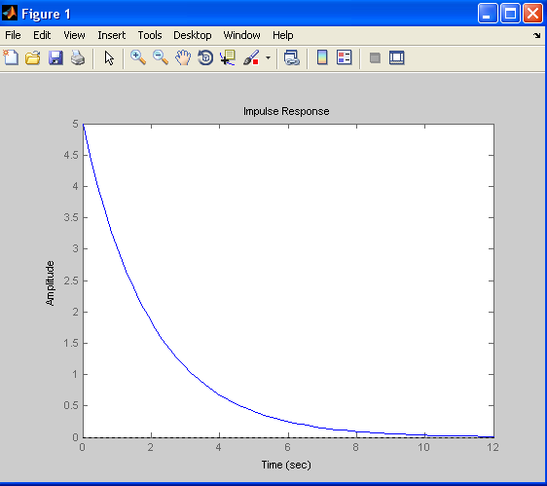

Na figura mostra a real situação do circuito, percebe-se pela questão b que quanto mais o valor T diminui o nosso gráfico vai se aproximando do real. Então podemos dizer que se o valor de T tender a zero, teremos o nosso gráfico idêntico ao de cima mostrado.

Alunos:

Afonso Ribas 20610015
Carlos Diogo Alencar 20610260
Felipe Augusto 20610251
Sandiego de Moraes 20610028

